Москва, Графский пер. д.14 | Tel: (095) 744-00-99

DWL-2000AP – Внутриофисная* беспроводная точка доступа 2,4 ГГц со скоростью работы до 54 Мбит/с |  | 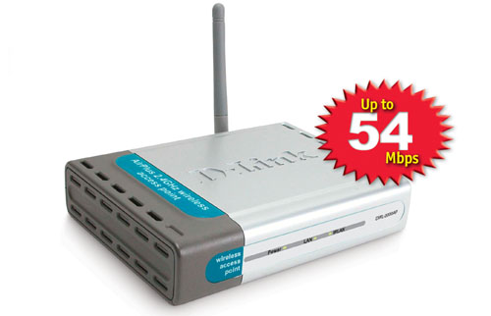
Описание  D-Link AirPlus Xtreme G™ DWL-2000AP – это точка доступа работающая в частотном диапазоне 2,4 ГГц и обеспечивающая максимальную скорость передачи данных в 54 Мбит/с.  DWL-2000AP может быть сконфигурирована для работы в любом из четырех режимов – точка доступа, мост между точками доступа, мост в режиме «точка - много точек», беспроводной клиент. DWL-2000AP также включает встроенный DHCP сервер, который автоматически назначает IP адреса беспроводным клиентам. Эти уникальных характеристики делают DWL-2000AP идеальным решением для быстрого создания и расширения беспроводной локальной сети (WLAN) дома и офиса.  Для решения проблем, связанных с безопасной передачей данных и безопасным подключение пользователей в DWL-2000AP поддерживается стандарт 802.1х и технология WPA (Wi-Fi Protected Access), обеспечивающая более высокий уровень безопасности.  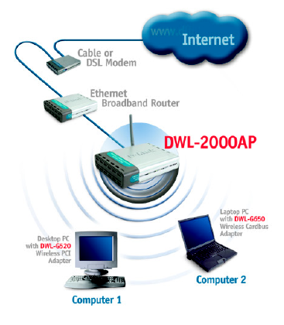  DWL-2000AP полностью совместима с устройствами стандарта 802.11b, но передавать данные в этом случае, она будет на скоростях стандарта 802.11b. При использовании DWL-2000AP в беспроводной сети совместно с другими продуктами серии AirPlus Xtreme G, такими как беспроводной адаптер PCI DWL-G520, беспроводной адаптер Cardbus DWL-G650, ее скорость передачи может быть в 5 раз выше. |  | Характеристики  Стандарты  • IEEE 802.11g-проект  • IEEE 802.11b  • IEEE 802.11  • IEEE 802.3  • IEEE 802.3u  Управление устройством  • Web-управление  • DHCP сервер или клиент  Скорость передачи данных с автоматическим восстановлением после сбоя  • 54Mбит/с • 48Mбит/с  • 36Mбит/с • 24 Mбит/с  • 18Mбит/с • 12 Mбит/с  • 11Mбит/с • 9 Mбит/с  • 6 Mбит/с • 5.5 Mбит/с  • 2 Mбит/с • 1 Mбит/с  Безопасность  • 64-, 128-WEP  • 802.1x  • WPA —Wi-Fi Protected Access  (64-, 128-WEP с TKIP, MIC, IV  Expansion, Shared Key  Authentication)  Управление доступом к среде  CSMA/CA с ACK  Диапазон частот  2.4Ггц до 2.4835 Ггц  Радиус действия  В помещении: до100 м  Вне помещения: до 400 м  Модуляция  • Orthogonal Frequency  Division Multiplexing (OFDM)  • Complementary Code Keying (CCK)  Чувствительность приемника при нормальной температуре  • 54Mbps OFDM, 10% PER,-68dBm)  • 48Mbps OFDM, 10% PER,-68dBm)  • 36Mbps OFDM, 10% PER,-75dBm)  • 24Mbps OFDM, 10% PER,-79dBm)  • 18Mbps OFDM, 10% PER,-82dBm)  • 12Mbps OFDM, 10% PER,-84dBm)  • 11Mbps CCK, 8% PER,-82dBm)  • 9Mbps OFDM, 10% PER,-87dBm)  • 6Mbps OFDM, 10% PER,-88dBm)  • 5.5Mbps CCK, 8% PER,-85dBm)  • 2Mbps QPSK, 8% PER,-86dBm)  • 1Mbps BPSK, 8% PER,-89dBm)  Мощность передатчика  15dBm (32mW) ± 2dB  Антенна  Съемная всенаправленная 1.0dB (reverse SMA)  Индикаторы  • Power • WAN • LAN (10/100)  • WLAN (беспроводное соединение)  Температура  • Рабочая: от 0°C до 55°C  • Хранения: от-20°C до 75°C  Влажность  Максимум 95% (без конденсата)  Питание  DC 5V, 2.0A  Безопасность & Эмиссия  • FCC • UL  Размеры  • Длина 142mm  • Ширина 109mm  • Высота 31mm  Вес  200g

Информация для заказа

DWL-2000AP – Внутриофисная* беспроводная точка доступа стандарта 802.11g, работающая на частоте 2,4 Ггц со скоростью 54 Мбит/с

*Нарушение условий эксплуатации продуктов D-Link влечет потерю гарантии

